PRACA ZDALNA 10.02.22
GRUPA XI WITAMINKI
TEMAT: Mierzymy

PRZEBIEG ZAJĘĆ:

- Zabawa rozwijająca spostrzegawczość „Kto szuka, ten znajdzie”.
Dziecko rozgląda się po pokoju. Jego zadaniem jest wyszukiwanie i nazywanie przedmiotów, których cechy podaje Rodzic. Np. występują pojedynczo, są czerwone, można je kupić w sklepie papierniczym.
- Zabawa dydaktyczna „Mierzenie długości dywanu”
Rodzic pokazuje dywan i mówi, że zmierzą dzisiaj jego długość krokami, a potem – stopami. Najpierw rodzic mierzy długość dywanu krokami, głośno licząc. Za nim kolejno robi to samo dziecko. Potem rodzic pyta: − Czy wyszła nam taka sama liczba kroków? Dlaczego? Jeśli dziecko samo nie odnajdzie przyczyny, rodzic wyjaśnia, że wiążę się to z wysokością danej osoby. Im osoba jest wyższa, tym ma dłuższe nogi i robi dłuższe kroki. Udowadnia to w ten sposób, że robi krok równocześnie z drugą osobą. Potem rodzic mierzy długość dywanu stopa za stopą. To samo robi dziecko. Potem rodzic pyta: − Czy wyszła nam taka sama długość dywanu, gdy mierzyliśmy ją stopa za stopą? Dlaczego? Jeżeli dziecko nie znaj odpowiedzi, rodzic wyjaśnia, że długość stopy jest uzależniona (na ogół) od wysokości człowieka. Pokazuje swoją stopę i przymierza ją (porównuje długość) do stopy dziecka. Dziecko dochodzi do wniosku, że długość dywanu mierzona stopami jest większa, jeżeli stopa jest mniejsza.
- Karty pracy
Rodzicu wyjaśnij, dlaczego wygląda tak, jakby w szklankach była różna ilość soku, a jest przecież taka sama.
– Sprawdźcie razem, ile szklanek wody mieści się w pierwszej butelce, a ile – w drugiej.
− Rysujcie po śladach rysunków butelek, bez odrywania kredki od kartki.
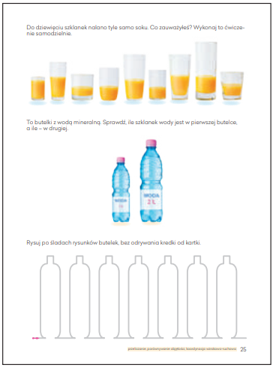

- Zabawa na świeżym powietrzu.
Zabawa ruchowa połączona z ćwiczeniami oddechowymi – „Mocny podmuch wiatru”.
Dziecko razem z rodzicem stoją naprzeciwko siebie. Jedna osoba z pary wykonuje głęboki wdech i wypuszcza powietrze w stronę partnera, który pod wpływem podmuchu wiatru wykonuje trzy kroki do tyłu, z lekkim skłonem tułowia w tył. Dzieci w ten sposób przemieszczają się po wyznaczonym terenie.
- Karta pracy dla młodszych dzieci. Kolorowanka.
